Отчет о проделанной работе МБУ ДК «Восток»
за период с 15 февраля по 23 февраля 2021 года

15.02 В городском парке прошел митинг, посвященный Дню памяти войнов - интернациалистов. В мероприятии приняли участие: глава Дальнереченского городского округа Сергей Владимирович Старков, председатель Думы Дальнереченского городского округа Александр Анатольевич Павлов, командир Службы в г. Дальнереченск Владимир Ильич Жуковский, родственники погибших, военнослужащие, представители совета ветеранов и юнармейского движения.
Посетило мероприятие 70 человек.
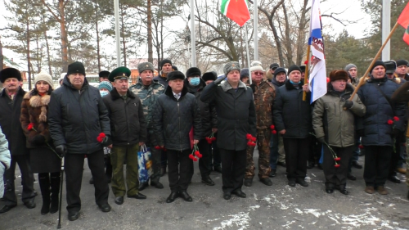
15.02 в фойе ДК «Восток» опубликованна выставка работ учащихся Детской школы искусств г. Дальнереченска посвященная 800- летию со дня рождения Александра Невского.
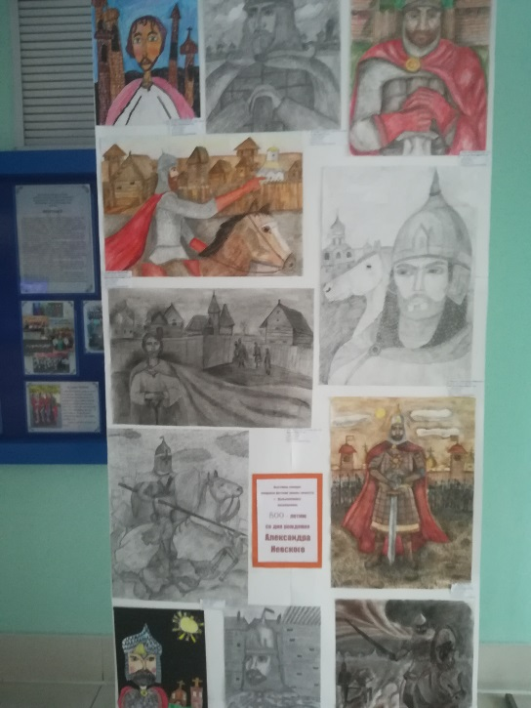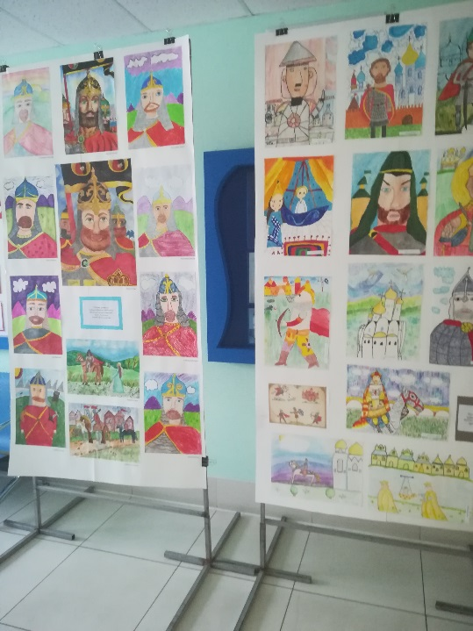

17.02 Состоялась экскурсия в музей истории г. Дальнереченска, посвященная Дню памяти воинов интернационалистам, которую посетили частники клубного формирования ДК «Восток», «Серебряный возраст».
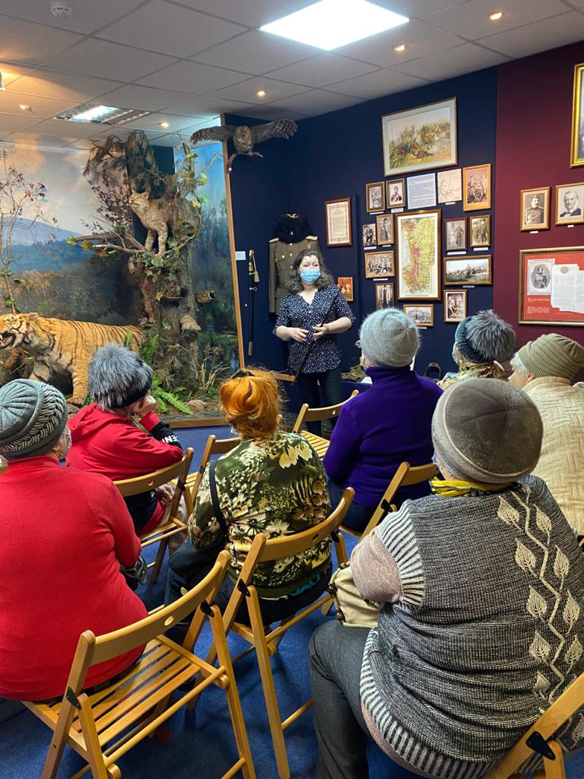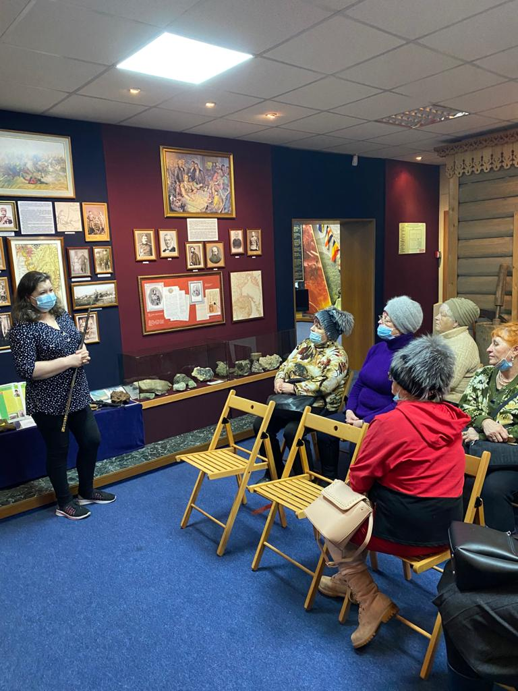
20.02 в ДК «Восток» состоялся празднечный концерт посвященный Дню защитника Отечества. Всех мужчин поздравили солисты ДК «Восток, творческие колективы ДК «Восток», ДШИ, ансамбль «Алькор». Глава Дальнереченского городского округа, Сергей Старков отметил почетными грамотами всех тех, кто стоит на страже нашей Родины.

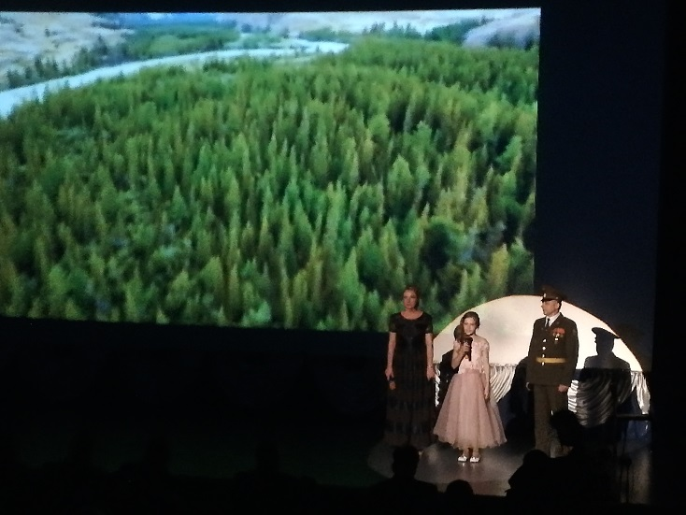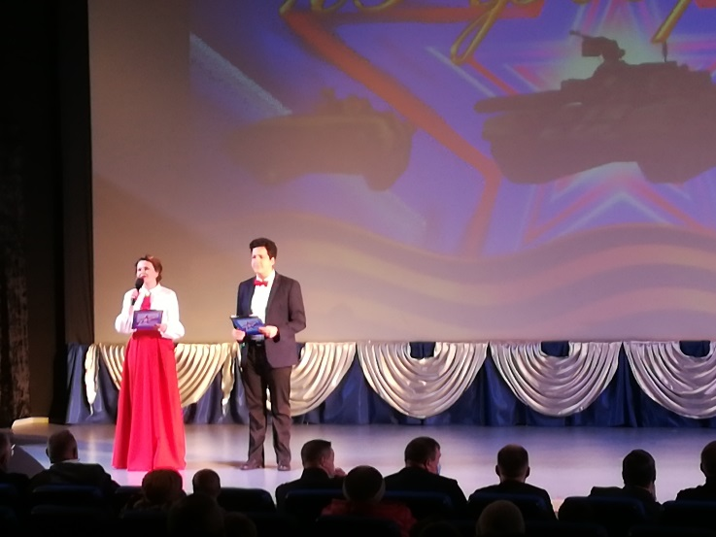

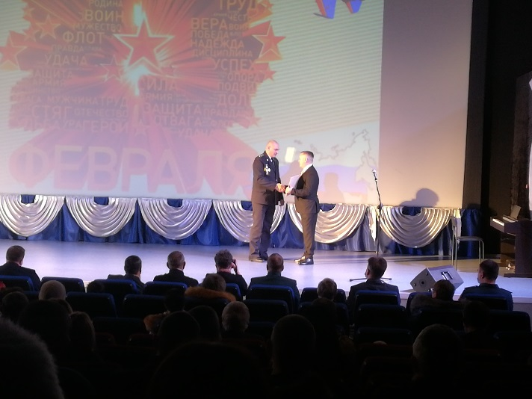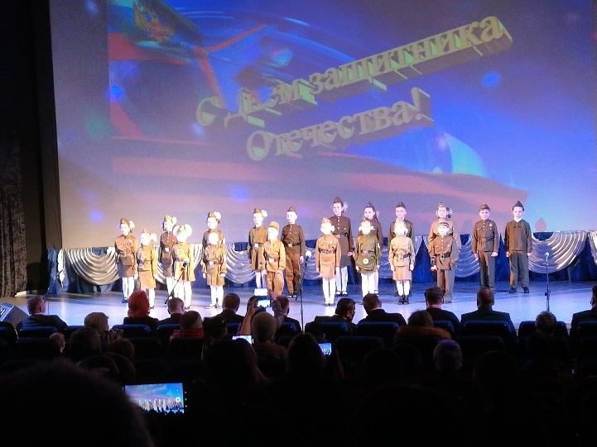
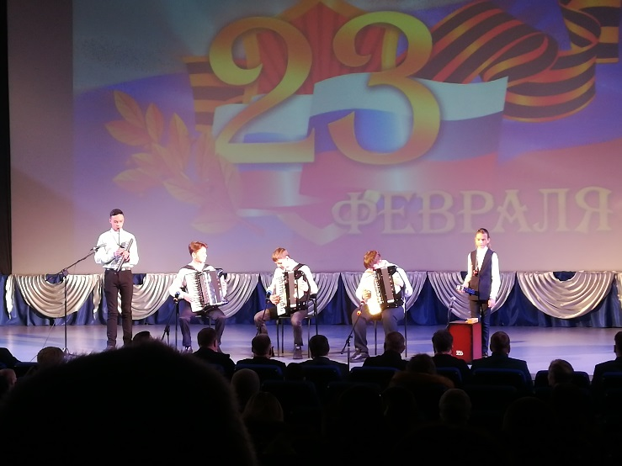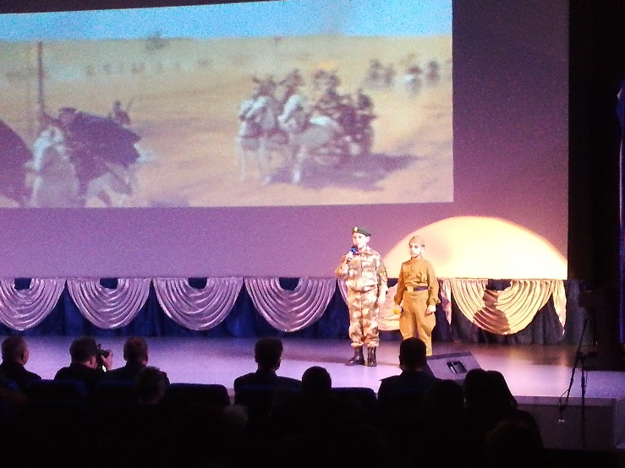
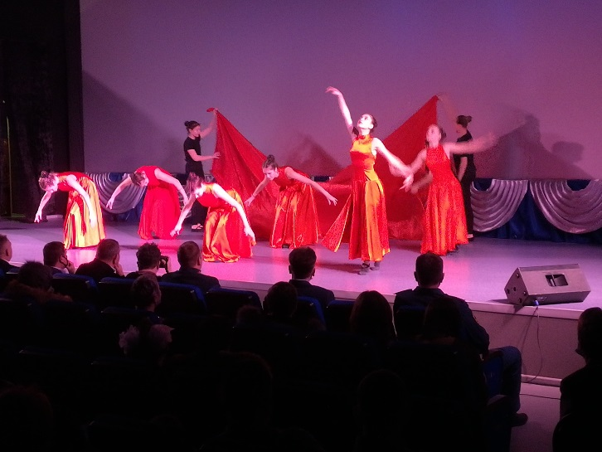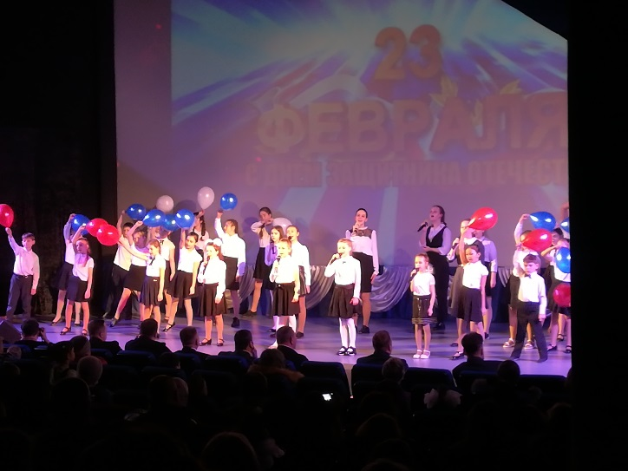

20.02 прошла онлайн публикация, акций «Помним своих героев», «Родные объятья» к Дню защитника Отечества 23 февраля.
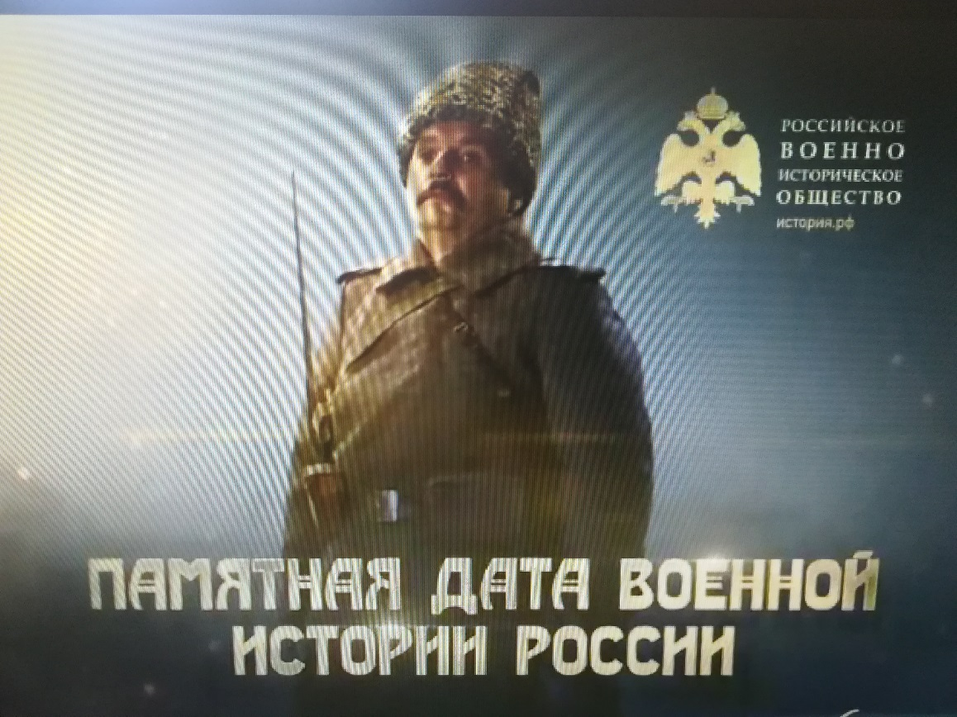

21.02 в 9.00 на городской площади прошла «Зарядка чемпионов». Провел зарядку Курбанов Сапарбек, президент автономной некоммерческой организации «Академия Киокусенкай» г. Дальнереченска, КМС по киокусенкай каратэ - до. Посетило мероприятие 20 человек.
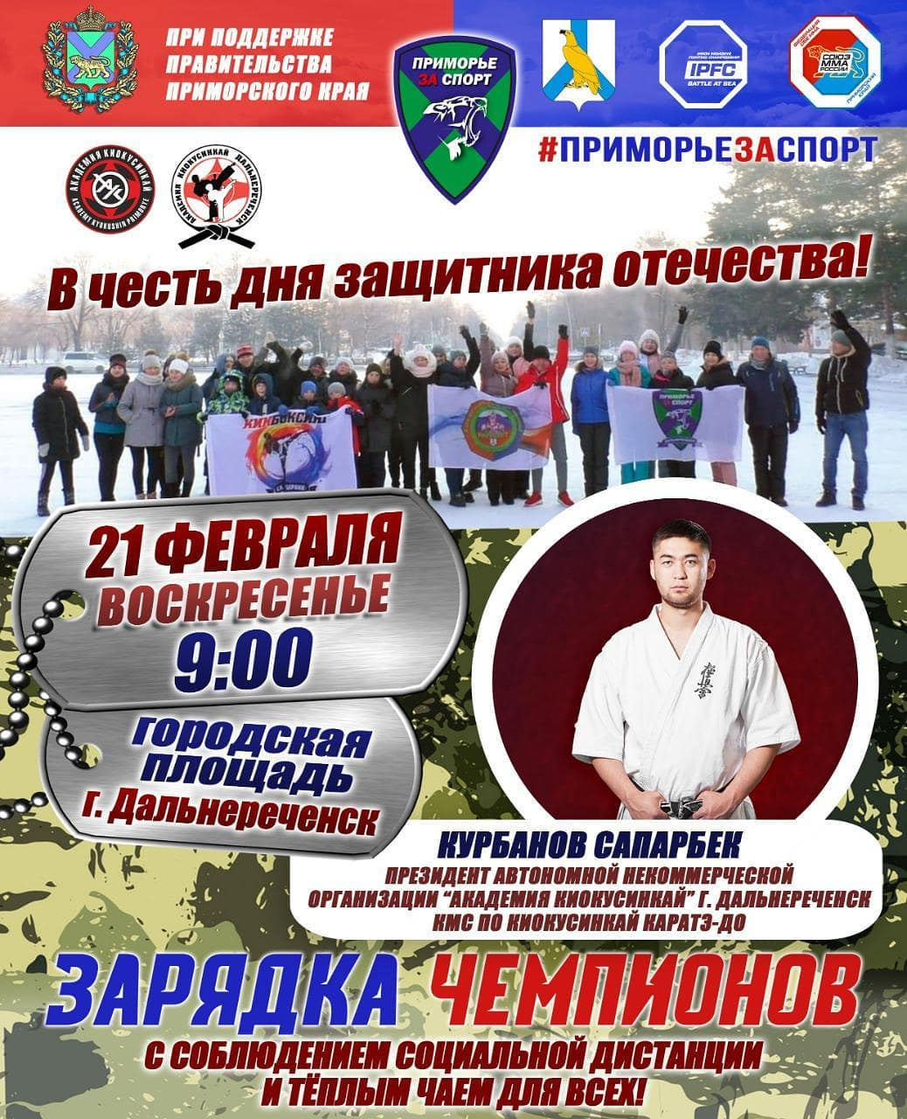

Отчет о проделанной работе клуба «Космос» с. Грушевое

17.02 прошла онлайн публикация для детей «Зимняя безопасность». Знать о безопасности зимой - детям очень важно. Надо знать, как переходить дорогу, кататься на горке, ходить по скользким дорожкам.

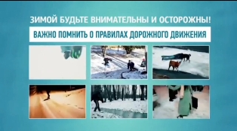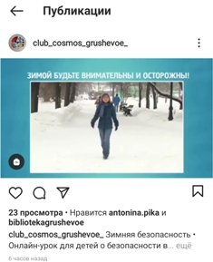

19.02 прошел час мужества для детей «Маленькие герои большой войны» ко Дню героя антифашиста. Ведущая рассказала о пионерах, героях Великой Отечественной войны, стояли рядом с отцами и старшими братьями в шеренге бойцов. Вниманию детей была предложена слайд - презентация о детях войны.

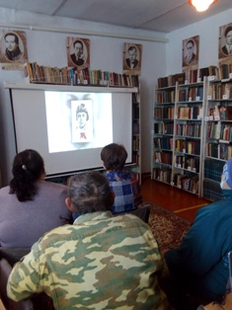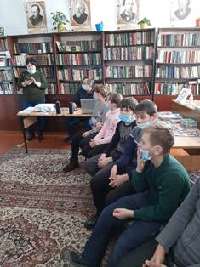

20.02 в фойе клуба была предоставлена выставка рисунков «Непобедимая и легендарная» с участием кружка декоративно-прикладного искусства «Кудесники» ко Дню защитников Отечества.

20.02 в онлайн режиме прошла акция #Родные объятия. Приняли участие в акции могли все желающие.
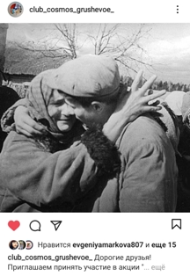

21.02 прошел праздничный концерт для жителей села «Почетное дело- защита Отечества». Гостей праздника ждала разнообразная программа с участием артистов клуба вокальной группы «Ивушка», солистов Анжелы Гамиловой, Веры Жуковой, Алины Мельниковой, Ларисы Ведерниковой и гостей Гаврилова Михаила Сергеевича и Гавриленко Федора Анатольевича. На протяжении всего концерта со сцены звучали шутки и поздравления, конкурсы, викторины.
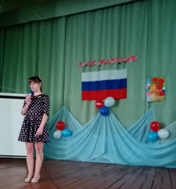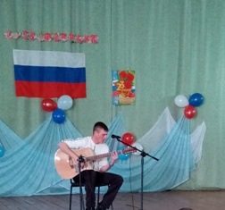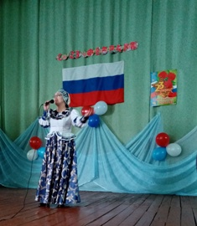

21.02 прошла развлекательная программа для молодежи «Солдаты удачи». Молодежь принимала участие в различных конкурсах. Их активно поддерживали болельщики. В заключении программы прошла зажигательная дискотека.

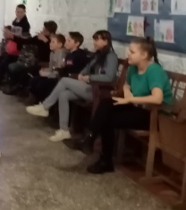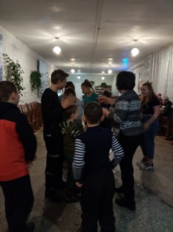

Отчет о проделанной работе клуба с. Лазо
16.02 прошла онлайн викторина для молодежи «Знаю ли я закон» @klub_Lazo. Участники онлайн программы просмотрели видео презентацию и ответили на вопросы викторины.
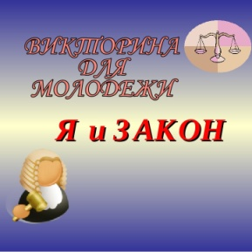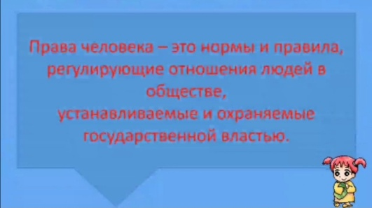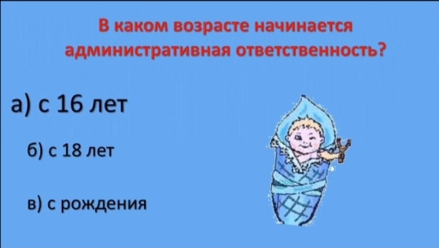
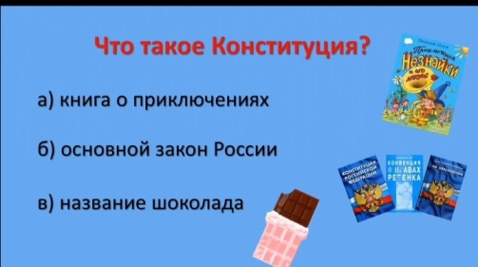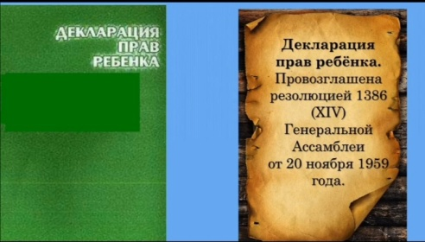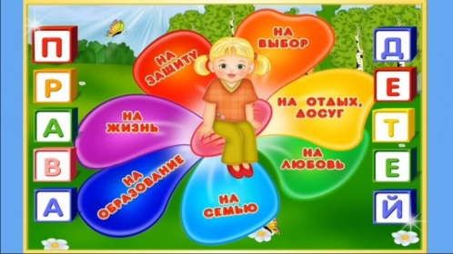

18.02 прошел онлайн конкурс для детей «ВО СЛАВУ ОТЕЧЕСТВА» @klub_Lazo. Ребята активно приняли участие в конкурсе рисунков, посвященного Дню защитника Отечества.
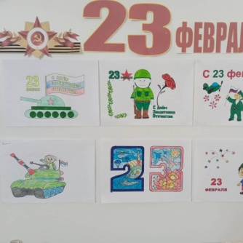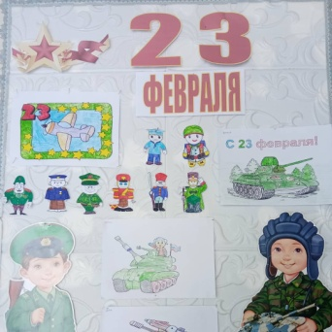
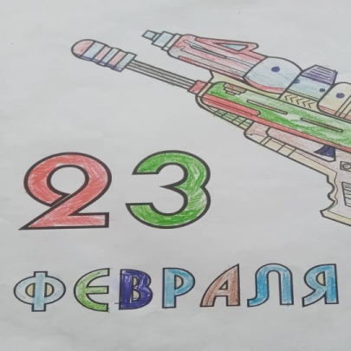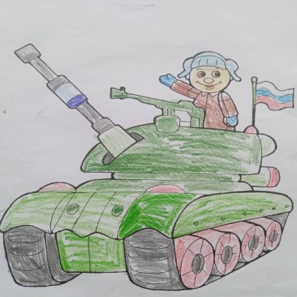

19.02 прошло адресное поздравление ветерана тыла Самченко П.Ф., ветерана труда Кулик Н.А., ветерана Даманских событий Брусокас А.И. и уважаемого жителя села Побережного В.А., посвященное Дню защитника Отечества – «Солдат всегда солдат». Слова поздравлений прозвучали от депутата Думы ДГО, начальника отдела по работе с сельским населением Серых В.Ю., председателя совета ветеранов с.Лазо Истоминой Н.Н., руководителя клубного формирования «Вдохновение» Галкина М.П.

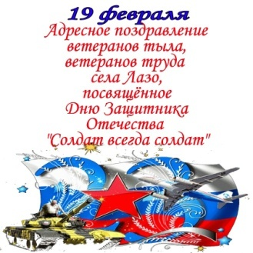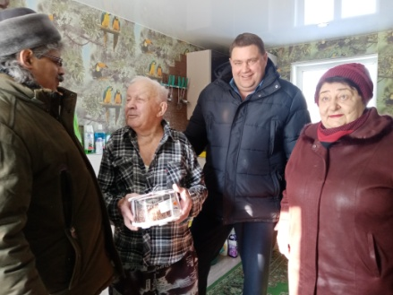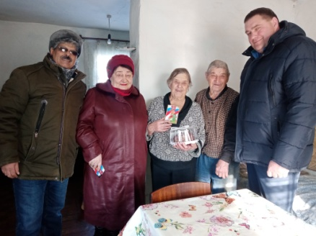

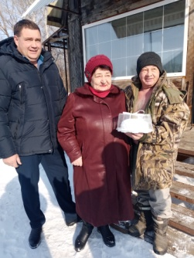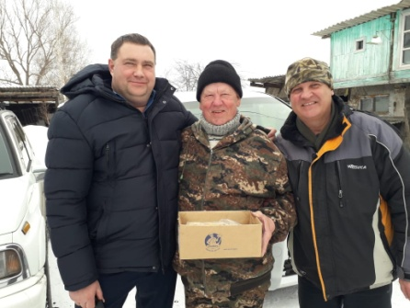
20.02 прошла познавательная программа «Славный путь русской армии». На мероприятие присутствовали ветераны села: труженики тыла, дети войны, члены клубного формирования «Вдохновение», учащиеся 10-го класса МБОУ СОШ №5. В торжественной обстановке ветеран Пилипенко Иван Антонович вручил приписные свидетельства допризывникам. Прозвучали слова поздравлений от депутата ДГО, начальника по работе с сельским населением Серых В.Ю. Напутственные слова прозвучали от руководителя юнармейского отряда Пика А.В.
Музыкальные поздравления подарили всем присутствующим вокальная группа «Лазовчанка» и солисты клуба Истомина Н.Н. и Галкин М.П.

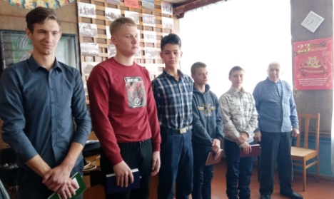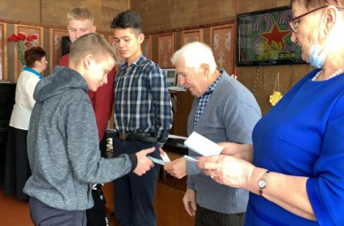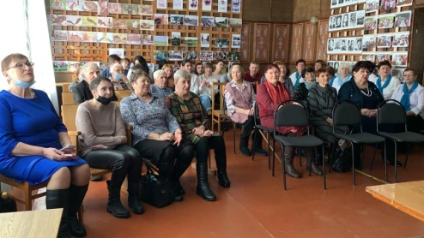
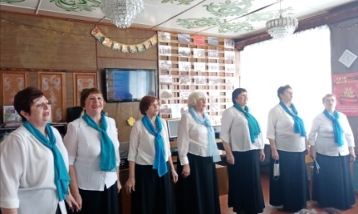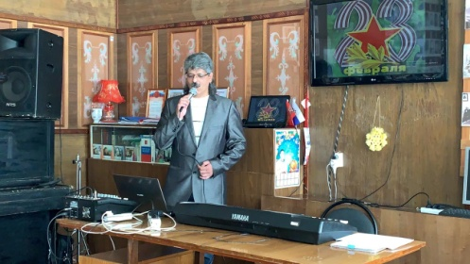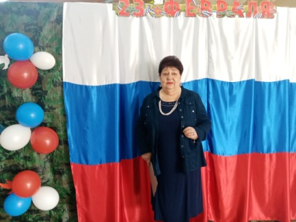

По окончанию мероприятия были возложены венки к обелиску воинам, погибшим в годы ВОО.
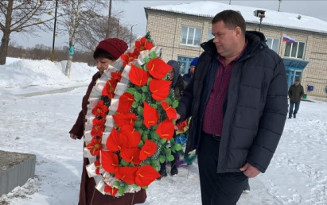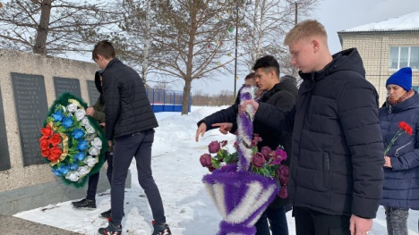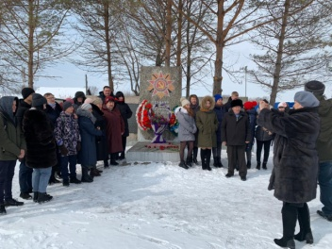
Проведена акция «Гвоздики на снегу»
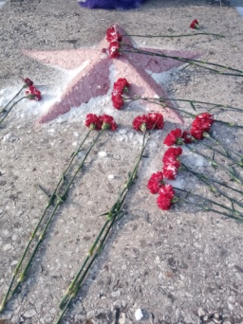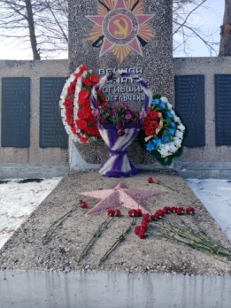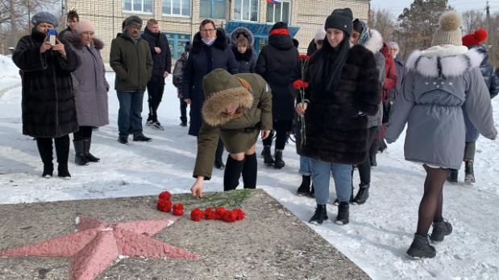
20.02 прошла танцевально - развлекательная программа для молодежи «Солдат всегда солдат». В рамках программы был проведен флэш-моб с поздравлением всех присутствующих с Днем защитника Отечества.
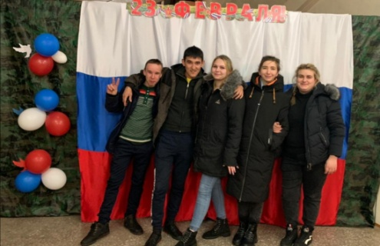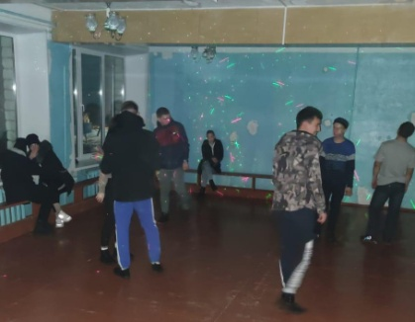

Отчет о проделанной работе Дома культуры имени В. Сибирцева
19.02 в студии изобразительного искусства «Волшебная кисточка» перешёл мастер класс «Масленица - Широкая!». Ребята из картона и шерстяных ниток изготовили куколку – Масленицы. Все работы детей яркие и красочные, украшают фойе Дома культуры.
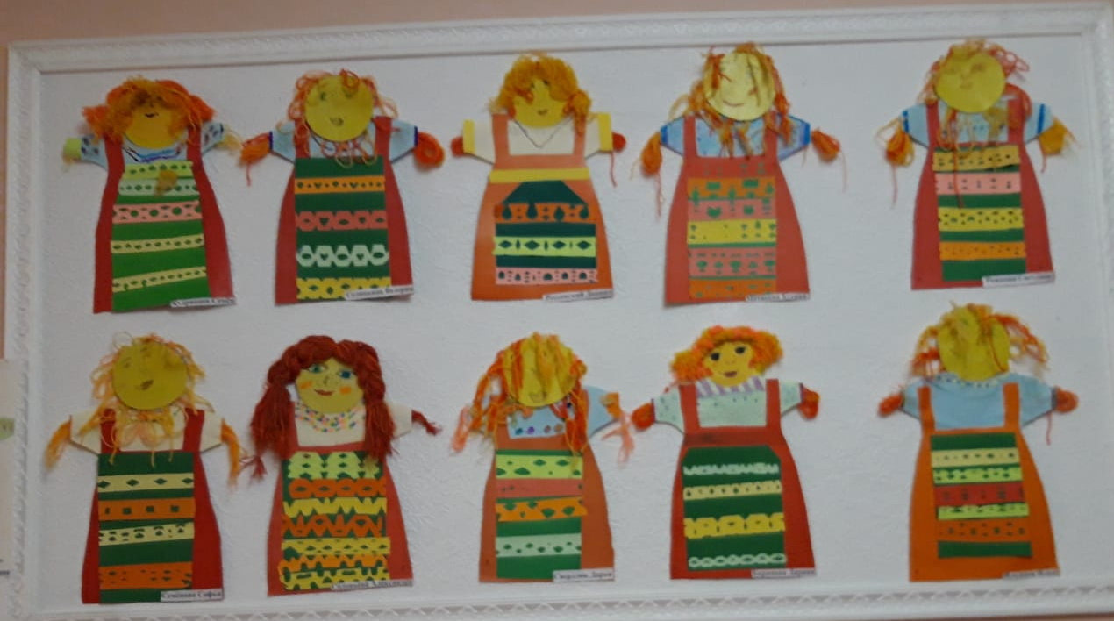
На странице instaqram.com dk. sibirs для всех жителей нашего микрорайона прошла выставка работ кружка прикладного искусства «Волшебная мастерская», «Подарок защитникам». Руками детей были сделаны портреты их пап, и поздравительные открытки «Защитникам Отечества!».
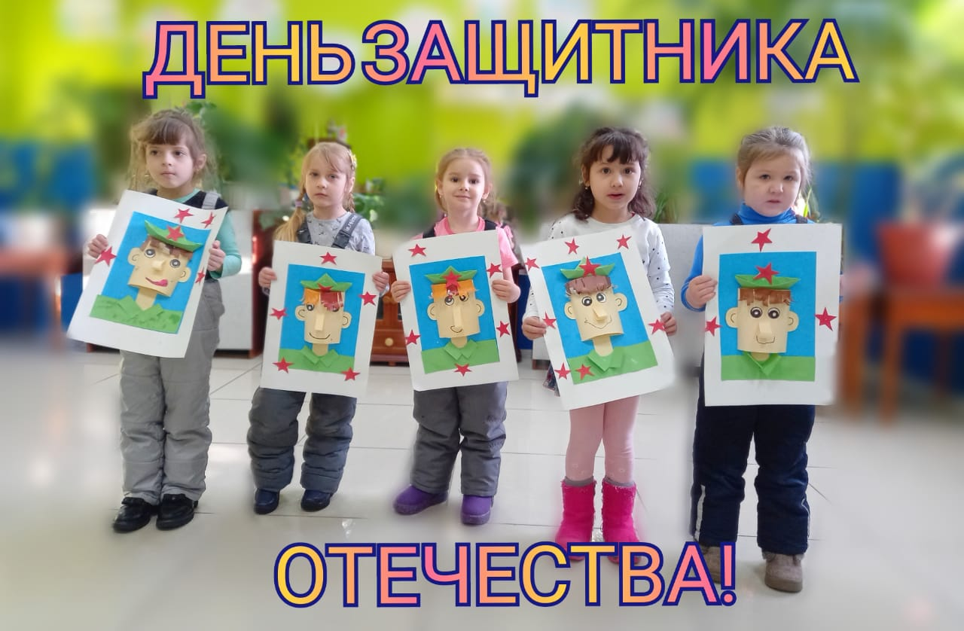

23.02 на странице instaqram.com dk. sibirs ребята поздравили своих пап и продемонстрировали сувениры, сделанные своими руками «Подарок для папы!».
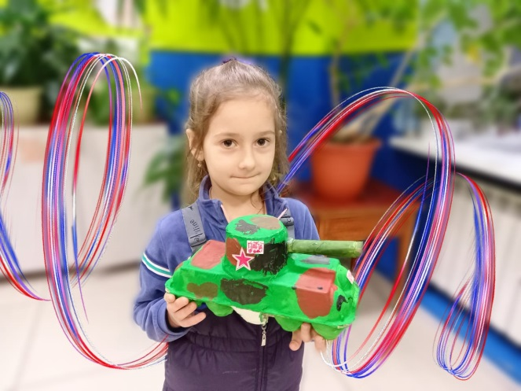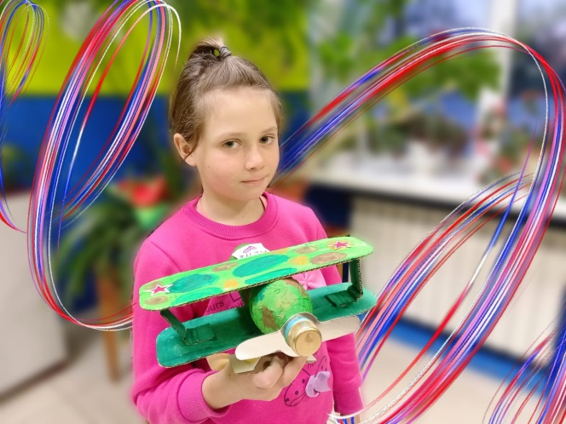
23.02 ребята из военно-спортивного отряда «Пограничник» приняли участие во Всероссийской акции «Защитим память героев». Участники акции почтили память героев и возложили цветы к подножью памятника «2200».

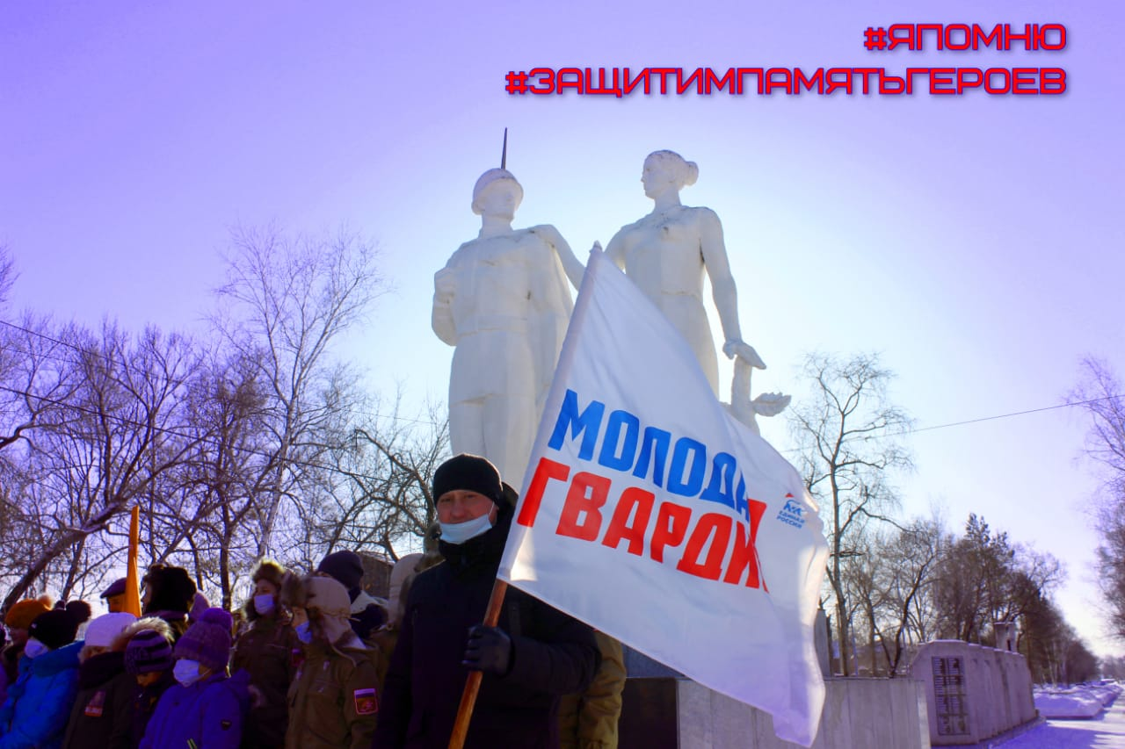
Самым главным мероприятием этого праздничного дня, стало онлайн фотовыставка «Аты - баты, мы солдаты!», в которой могли принять участие все желающие. Люди присылали фото свои и своих близких в военной форме, показывая этим, что в нашей огромной России мы все от мало до велика, являемся Защитниками Отечества!
